תוצאות בגף resnet18 כשהתחלתי כשהיא הייתה מאומנת עם הפרמטריםresnet18 - acc= 70.94972067039106, lr= 2.8667828525367845e-05, reg=0.0001967722476607329,(1/100)

נורמליזציה :

transforms.Normalize((0.5, 0.5, 0.5), (0.5, 0.5, 0.5))

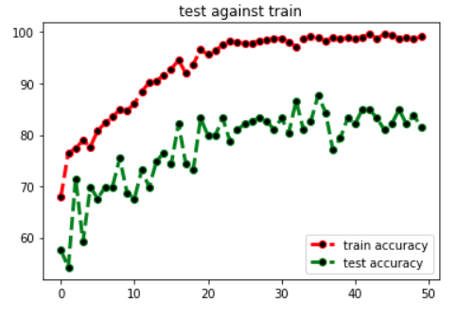

Figure 1

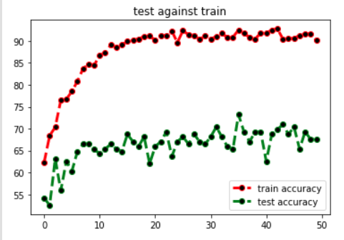

Figure 2

תוצאות עבור אותם משתנים, הדבר היחיד שהשתנה זה שהרשת הזאת לא הייתה מאומנת לפני.

לא היה כמות מידע גדולה אולי לא היה מספיק כדי שהוא ילמד למרות שהאימון הקודם כן הצליח

Num_workers =4

16 שניות ברשת resnet 18 לתוצאות ראשניות

נורמליזציה

transforms.Normalize(mean=[0.485, 0.456, 0.406],

                                 std=[0.229, 0.224, 0.225])

שעליה הייתה מאומנת הרשת לפני (הרשת הייתה מאומנת), ולא השתנה שום פרמטר

שווה לנסות שוב שהLR יהיה מוגדר לפי האימון

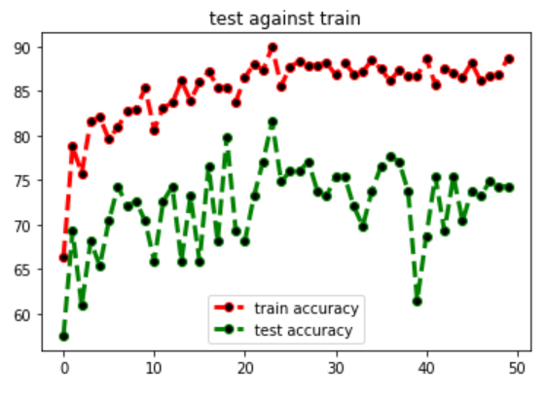

Figure 3

כמו תמונה מספר אחת רק שכנראה פה השינוי של הlr התבצע לפי המידע של המבחן

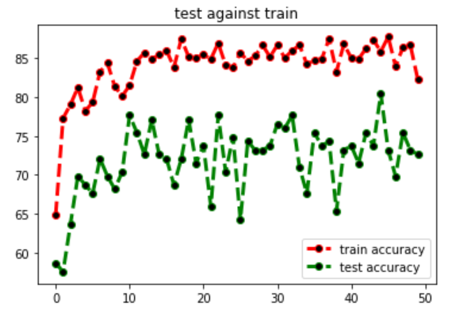

Figure 4

מסקנות מתמונה 4 כנראה שהLR ירד מהר מידי ולכן נכלא לאיזה מצב לא אופטימלי, אולי ניתן להתגבר על הבעיה על ידי קביעת patience יותר גבוהה, עכשיו רצה בדיקה

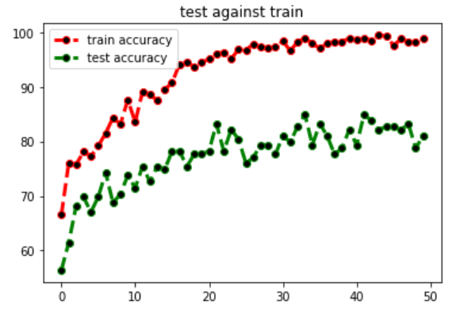

Figure 5

התאוריה שלי נכונה כשהגדרתי את ההשינוי בLR שיהיה לפי המידע מהאימון ככה עבד יותר טוב

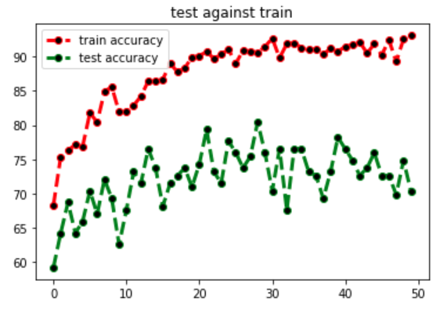

Figure 6

תיאור עבור שינוי LR לפי האימון אבל עם נורמליזציה

transforms.Normalize(mean=[0.485, 0.456, 0.406],

                                 std=[0.229, 0.224, 0.225])

עכשיו זה עם הרבה מידע

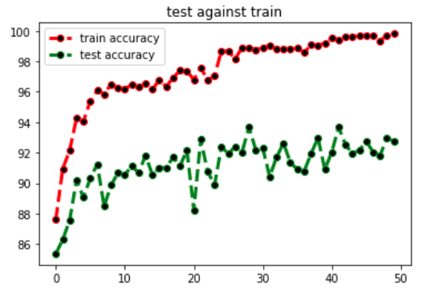

Figure 7

שינוי של הLR ב48 40 ו24

אולי להקטין את הbatch Size ל5, בגלל שלא מספיק יאפטם ופונקצית ההפסד לא תיהיה מספיק טובה לכן יקטין את הLR

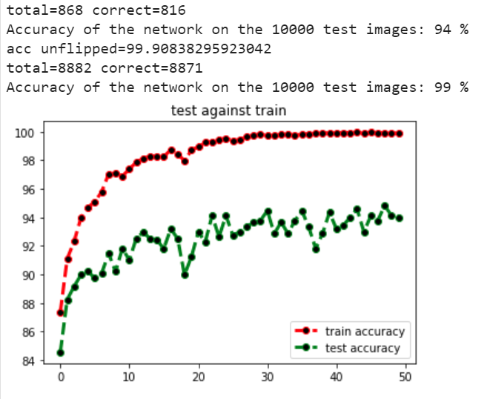

Figure 8

שינוי lr ב7,12,20,27,31,35,38,41,47

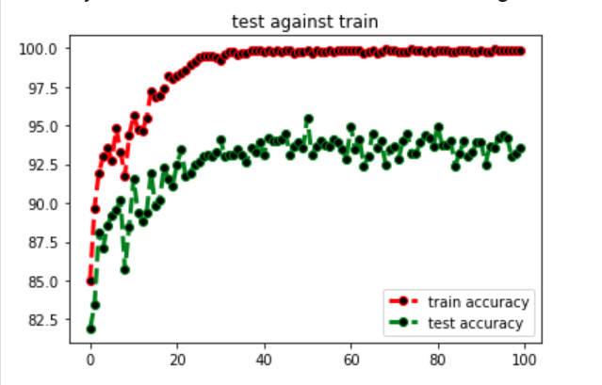

Figure 9

שינוי בlr 14,18,22,25,31,34,37,40,46,49,52,55,58,61,64,67

הקטנה של הbatchsize גרמה לשינוי תכוף יותר של הפרמטרים וככה הם הגיעו מהר יותר לנקודה שאין בה שיפור

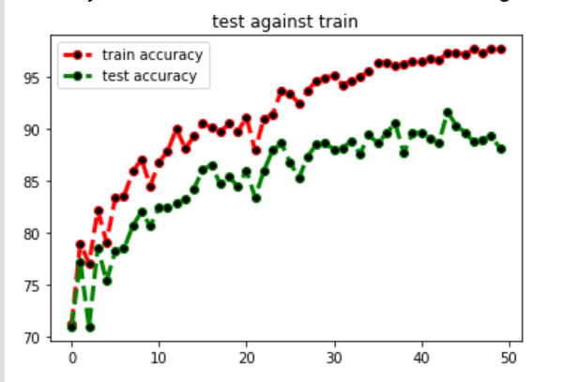

Figure

התבצע בresnet101 עם פרמטרים לא טובים, לא משהו מעניין במיוחד

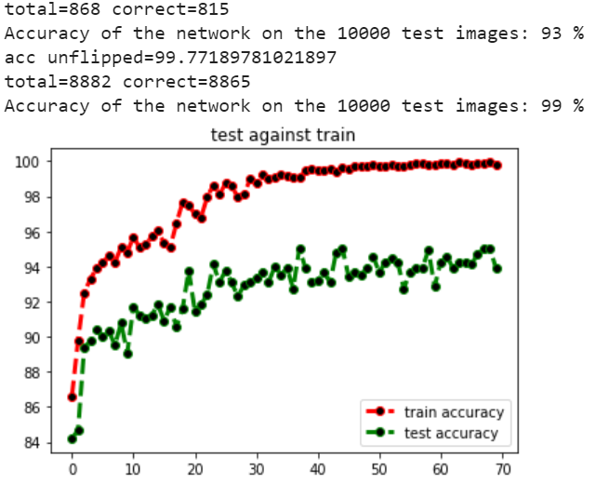

Figure 11

רסנט 18 עם אוגמנטציה

אוגמנטציה לא כזה השפיע (מצד שני לא עשיתי ניסוי של הרצה רק עם אוגמנטציה על התוצאות בלי על האימון שאולי היה מראה שבלי אימון על אוגמנטציה היה מבצע פחות טוב)

כרגע רץ אותה רשת מקודם רק עם יותר דברים

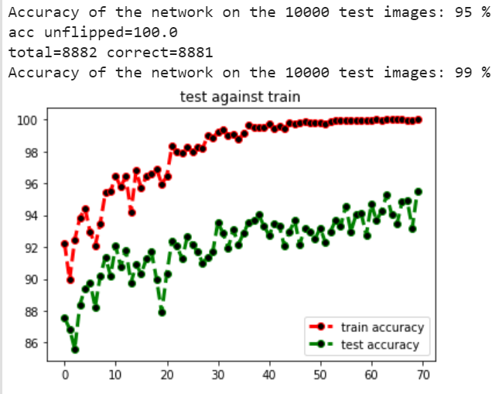

Figure 12

רסנט18 כשמשתמשים בeval עובד טוב עבור בbatch sizes שונים גודל batch של 32

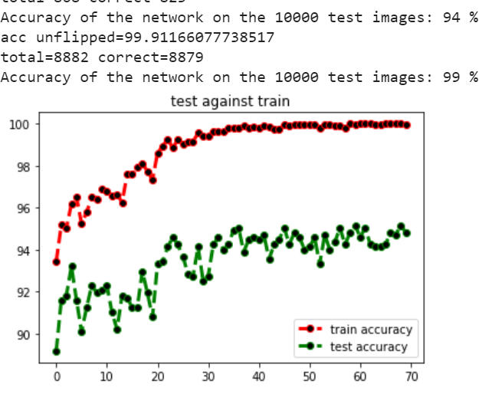

Figure

שימוש במידע של 40000 תמונות

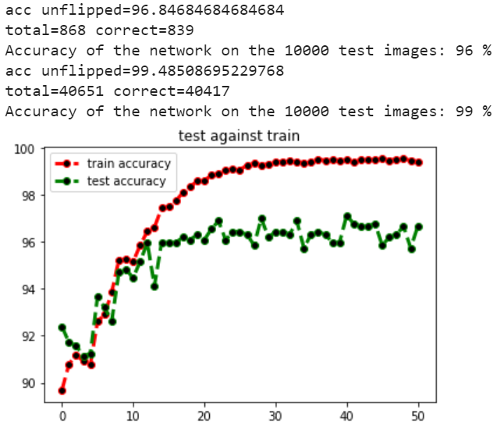

Figure 14

משתמש גם בimagenet2011 באימון וולידציה של 2014 מאומן בresnet101

